GAUTENG DEPARTMENT OF EDUCATION

SENIOR CERTIFICATE EXAMINATION

FRENCH SG
(First Paper)

TIME: 2 hours

MARKS: 160

QUESTION 1
GRAMMAIRE ET STRUCTURES

Lis les textes qui suivent et remplace chaque tiret par le mot convenable. II n’y a qu’UNE seule réponse exacte. Ne la recopie pas, mais note seulement le numéro et la lettre de la réponse que tu as choisie.

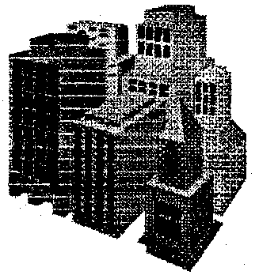
Monsieur Dupont va (1.1)_______ ville.

Mme Dupont Jean, où vas-tu (1.2) après – midi?

M Dupont Je vais à La Samaritaine. Je veux acheter quelque chose pour Claudine. C’est demain (1.3)__________ anniversaire.

Mme Dupont Est-ce que tu vas prendre le métro?

M Dupont Non, J’irai (1.4)_____ pied, s’il (1.5)_________ beau.

Mme Dupont Et s’il pleut?

M Dupont S’il pleut, je (1.6)_________ un taxi.

Mme Dupont D’accord. (1.7)_______ -toi, tu vas être en retard.

M Dupont Oui, (1.8) est déjà tard. À ce soir!

À La Samaritaine

Le vendeur Tiens, bonjour, monsieur Dupont. (1.9)______ allez-vous?

M Dupont Bonjour, monsieur. Ça va bien, merci. Et (1.10)______-même?

Le vendeur Bien, merci. (1.11)________je peux (1.12)______ pour vous?

M Dupont Tout d’abord, j’ai besoin (1.13)______gants.

Le vendeur De (1.14)______couleur?

M Dupont Gris clair ou gris foncé.

Le vendeur En voici une (1.15)_____ paire qui ne coûte que (1.16) 92F. Pour le prix vous ne (1.17)____rien de meilleur.

M Dupont (1.18)_______avez-vous d’autres?

Le vendeur Non, je regrette, ceux-ci (1.19)________les seuls en gris.

M Dupont Bon, (1.20)________-les-moi. Ah, j’aime (1.21)______ceintures en cuir. Quel est le prix de (1.22)___________ceinture?

Le vendeur Soixante francs, monsieur.

M Dupont Je la (1.23)______aussi, merci. Cela fait combien en (1.24)____?

Le vendeur Ça fait cent cinquante-deux francs.

M Dupont Voici l’argent.

Le vendeur Merci monsieur. (1.25)_______journée!

M Dupont Au revoir.

1.1 A. au
- dans la
- en
- chez la

1.2 A. cette
- cet
- c’est
- c’

1.3 A. son
- sa
- s’
- ses

1.4 A. à
- au
- en
- par le

1.5 A. est
- soit
- fait
- a

1.6. A. prendrai
- prenais
- va prendre
- prendre

1.7 A. Dépêchez
- Dépêche
- Dépêcher
- Dépêches

1.8 A. C’
- Elle
- Je
- II

1.9 A. qui
- combien
- comment
- pourquoi

1.10 A. vous
- toi
- moi
- t’

1.11 A. Qui
- Qu’est-ce que
- Qu’est-ce qui
- Quoi

1.12 A. fais
- fait
- ferai
- faire

1.13 A. de
- des
- les
- deux

1.14 A. quel
- quels
- quelle
- quelles

1.15 A. joli
- jolis
- jolie
- jolies

1.16 A. quatre-vingt-douze
- soixante-douze
- quatre-vingt-deux
- soixante-deux

1.17 A. trouvais
- trouverez
- trouver
- avez trouvé

1.18 A. les
- y
- en
- eux

1.19 A. sont
- seraient
- seront
- est

1.20 A. donnez
- donner
- donne
- donnons

1.21 A. mes
- la
- les
- celles

1.22 A. ce
- cet
- cette
- ces

1.23 A. prendrai
- prenais
- prendrais
- prendre

1.24 A. tout
- tous
- toute
- tous les

1.25 A. Bon
- Bons
- Bonnes
- Bonne

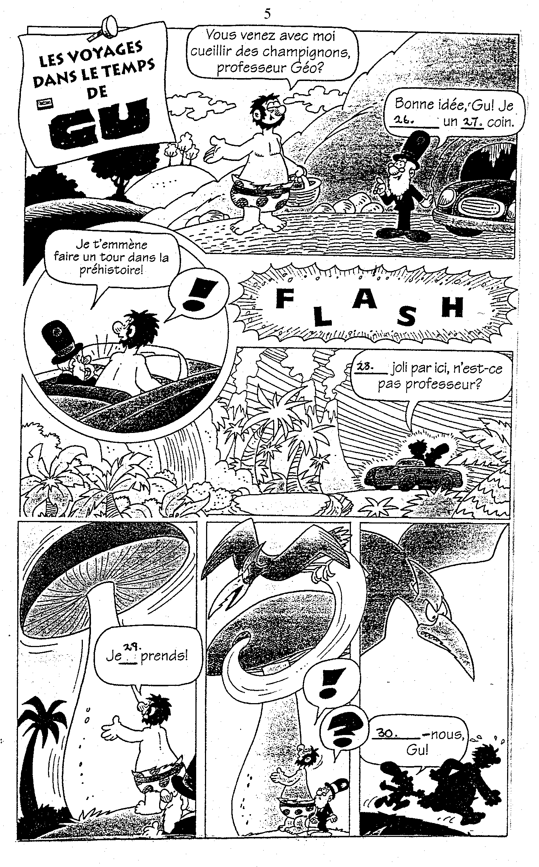
30
Je 29 prends!
30 –nous Gu!
28 joli par ici, n’est-ce pas professeur?
Bonne idée; ‘Gu! Je 26 un 27 coin.

1.26 A. veux
- ignore
- connais
1.27 A. bonne
- bon
- bien

1.28 A. C’est
- On est
- II est

1.29 A. la
- le
- les

1.30 A. Sauve  - Sauvez  - Sauvons 30x1= | [30]

QUESTION 2

COMPRÉHENSION I

Lis le texte qui suit et réponds aux questions à choix multiple.

C’est aujourd’hui le 25 juin, le deuxième jour des vacances. Jeanne se promène sans hâte sur la plage à Nice avec sa nouvelle amie Juliette. Elle a fait sa connaissance pour la première fois hier à l’hôtel. II fait chaud et il fait du soleil, comme presque toujours en été à Nice. Sur la plage il y a une foule gaie.
- Tu parles très bien français, mais tu n’es pas française? demande Jeanne.
- Non, nous sommes italiens, mais mon père travaille en France. Nous habitons Paris depuis deux ans, répond Juliette.
Tout d’un coup Juliette s’arrête. Elle se sent sur un petit nuage.
- Ah, regarde, Jeanne. Ce jeune homme-là. Quel beau gars. Je l’ai vu hier soir à l’hôtel.
- Quel jeune homme? Ce jeune homme-là aux cheveux bruns? demande Jeanne.
- Mais non! Celui-là, le grand blond au slip noir.
- Tu le trouves beau? Le grand blond? Mais il est gros et laid!
- Ah non, Jeanne! Tu le fais exprès! Pas ce gros monsieur au slip noir. Le jeune homme là-bas-il joue au volley-ball.
- Ah, ce jeune homme-là! Non, Juliette, je ne le trouve pas beau.
- Vraiment? dit Juliette, surprise.
- Non, pas du tout. Ni beau, ni intelligent, ni intéressant.
- Ah ça alors, Jeanne. Tu ne le connais pas!
- Si, je le connais, dit Jeanne. II n’est ni beau, ni intelligent, ni intéressant. C’est mon frère. Viens, si tu le trouves beau, tu vas faire sa connaissance.

  - Dans cette histoire on se trouve
- en été
- en hiver
- au printemps
- en automme

  - Nice est située
- sur la plage
- au nord de la France
- au sud de la France
- à Paris

  - Jeanne a fait la connaissance de Juliette
- le 25 juin
- le deuxième jour des vacances
- sur la plage
- le 24 juin

  - En été, à Nice
- il ne fait jamais beau
- il ne fait presque jamais mauvais
- il fait rarement chaud
- il y a toujours des nuages

  - Aujourd’hui, il y a _________________sur la plage.
- personne
- beaucoup de monde
- une personne gaie
- juste un jeune homme blond

  - Jeanne et Juliette se promènent sur la plage
- lentement
- très vite
- tristement
- follement

  - Le père de Juliette est
- français
- italienne
- italien
- le jeune homme

  - Juliette s’arrête parce qu’elle
- voit un beau jeune homme
- voit un petit nuage
- aime le volley-ball
- voit un jeune homme qu’elle connaît

  - Jeanne ne trouve pas le jeune homme blond très beau parce que
- c’est son frère
- il est gros et laid
- elle l’a vu hier soir à l’hôtel
- il n’est ni intelligent, ni intéressant

- A la fin de cette historie, Jeanne  - va se présenter au jeune homme  - dit qu’elle le trouve beau  - avoue qu’elle ne le connait pas  - va présenter Juliette à son frère  10x4= | [40]

QUESTION 3
COMPRÉHENSION II

Lis le texte suivant et raconte l’historie en tes propres mots (en anglais ou en afrikaans). Essaie de donner au moins vingt faits nécessaires pour comprendre ce qui se passe.

Anne rend visite à son amie.

Anne a une amie à Paris et elles s’écrivent souvent. Martine, c’est le nom de sa correspondante, l’a invitée à aller la voir chez elle, et les parents d’Anne ont accepté de payer son voyage. Elle était bien contente. Alors, la semaine derniére, après avoir relu la lettre de son amie, elle a mis ses plus beaux vêtements dans sa valise et elle a pris le train de Paris.
Dans le train elle avait une place près de la fenêtre, mais le compartiment était plein de gens qui parlaient beaucoup et qui, à midi juste, ont commencé à manger: des oeufs durs, du jambon, du poulet. Elle a commencé à avoir faim, elle aussi. Heureusement elle a apporté un sandwich et une bouteille d’eau minérale. Après avoir mangé, elle se sentait très fatiguée et elle s’est endormie assez rapidement.
Elle s’est réveillée quand le train entrait en gare. Le temps a vite passé. Elle a quitté le quai très excitée et elle a été heureuse de faire la connaissance de Martine.
[20]
QUESTION 4
CIVILISATION

- Choisis et écris seulement la réponse. Où va-t-on…  4.1.1 pour acheter de la viande? au cinéma -  4.1.2 pour acheter des livres? au Louvre -  4.1.3 pour acheter du pain? à la gare -  4.1.4 pour acheter des médicaments? à la pharmacie  4.1.5 pour faire le plein? au Mans-  4.1.6 pour voir la Joconde (Mona Lisa)? à la boulangerie -  4.1.7 pour regarder les courses d’auto? à la boucherie -  4.1.8 pour regarder un match de tennis? à Roland Garos -  4.1.9 pour regarder un film de Gérard Dépardieu? à la librairie -  4.1.10 pour voyager par le train? à la laiterie -  à une station d’essence | [10]

  - Regarde les images des endroits bien connus qui suivent. Choisis-en DEUX et écris au sujet de chacun un paragraphe de 5 à 8 faits particuliers, en français OU en anglais OU en Afrikaans.

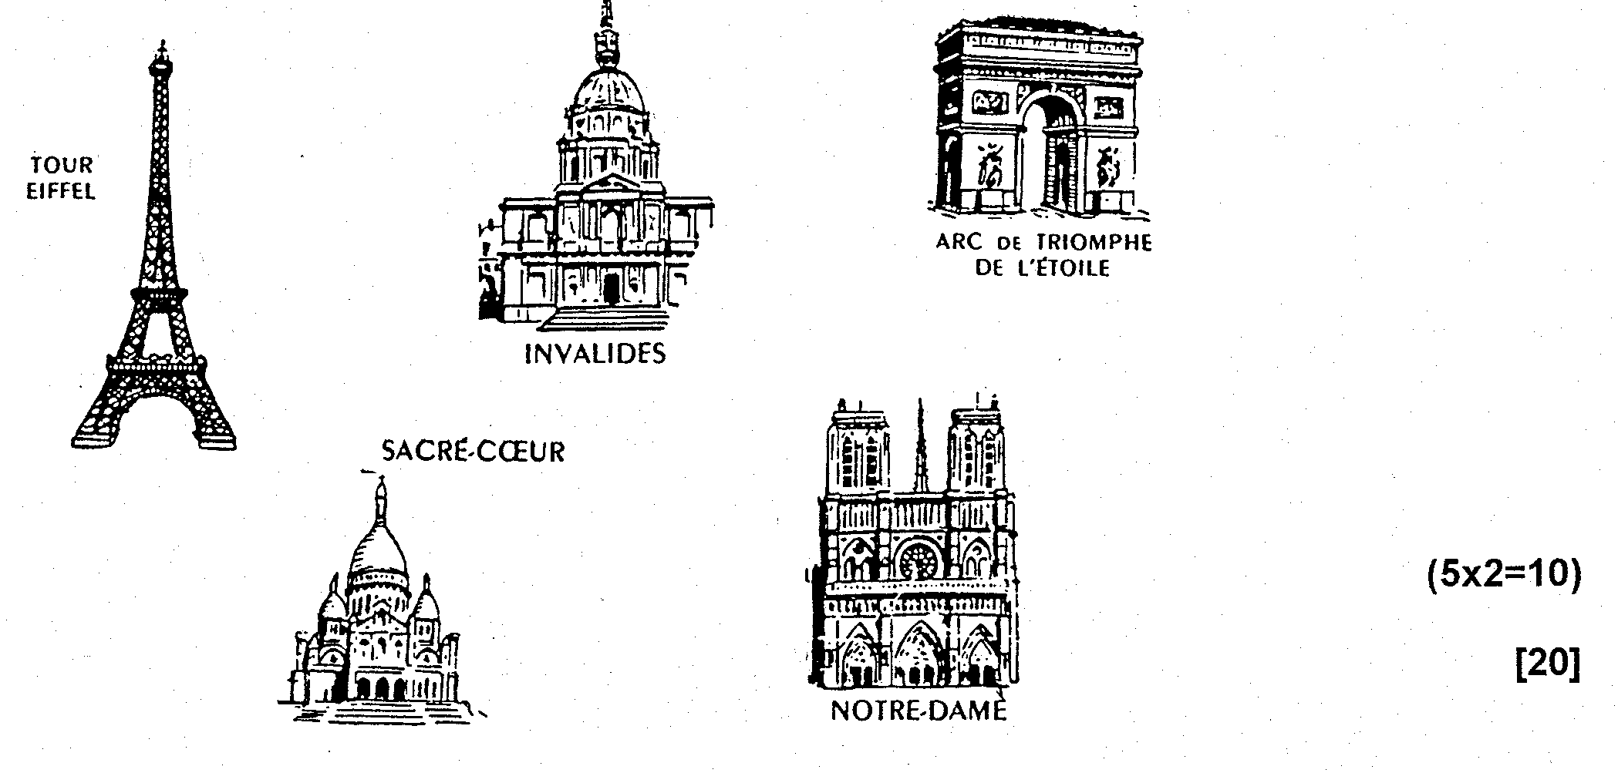  LA TOUR EIFFEL  L’ARC DE TRIOMPHE  DE L’éTOILE  LES INVALIDES  LE SACRÉ-CCEUR  NOTRE-DAMÈ  5X2 | (10)  [20]

QUESTION 5

A. Choisis UN des thèmes suivants et écris 120 mots environ en français sur le thème que tu as choisi.

5.1 Le téléphone sonne. C’est un(e) ami(e) qui t’invite au cinéma. Tu n’en as pas envie et il faut faire des excuses. Ecris cette conversation sous forme de dialogue.

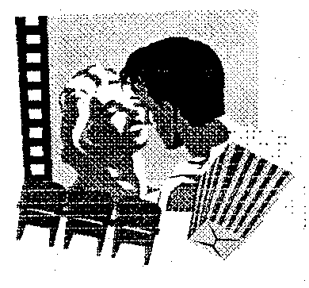
OU

  - Hier soir la fête de fin d’année de ton école a eu lieu. Ecris une lettre à ton(ta) correspondant(e) en lui racontant tout au sujet de cette soirée formidable!

OU

  - Tu as gagné la première place à un concours d’art. Le prix est un voyage à Paris. Raconte ce que tu vas faire pendant ton séjour de dix jours à Paris.

OU

  - En rentrant chez toi un après-midi, tu ne te sens pas très bien. Tu vas chez le docteur et maintenant tu lui expliques ce qui ne va pas. Ecris le dialogue entre le docteur et toi.

OU

5.5 Ecris une lettre adressée au journal de ton école. Décris ta mère pour les convaincre de ce que tu affirmes. | (30)

B. Ecris 40 – 50 mots sur UN des thèmes suivants que tu as choisi.

5.6 Tu as reçu un très beau cadeau de ton ami Pierre. Ecris-lui un petit mot pour le remercier.

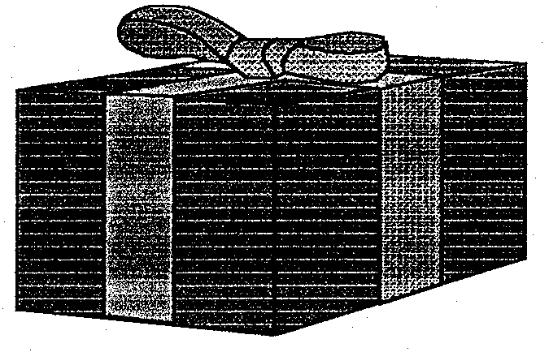
OU

5.7 Toi et tes copains avez décidé de mettre en scène une comédie. Ecris l’annonce que tu vas mettre à l’entrée du collège pour faire la publicité de cette pièce.


OU

- Ton meilleur ami a des problèmes avec ses parents. À son avis, ils ne le comprennent jamais. Donne-lui des conseils. Tu peux le faire sous forme de dialogue.  TOTAL: | (20)  [50]  160

